ARŞİV BELGELERİNİ OKUMA SERTİFİKASI
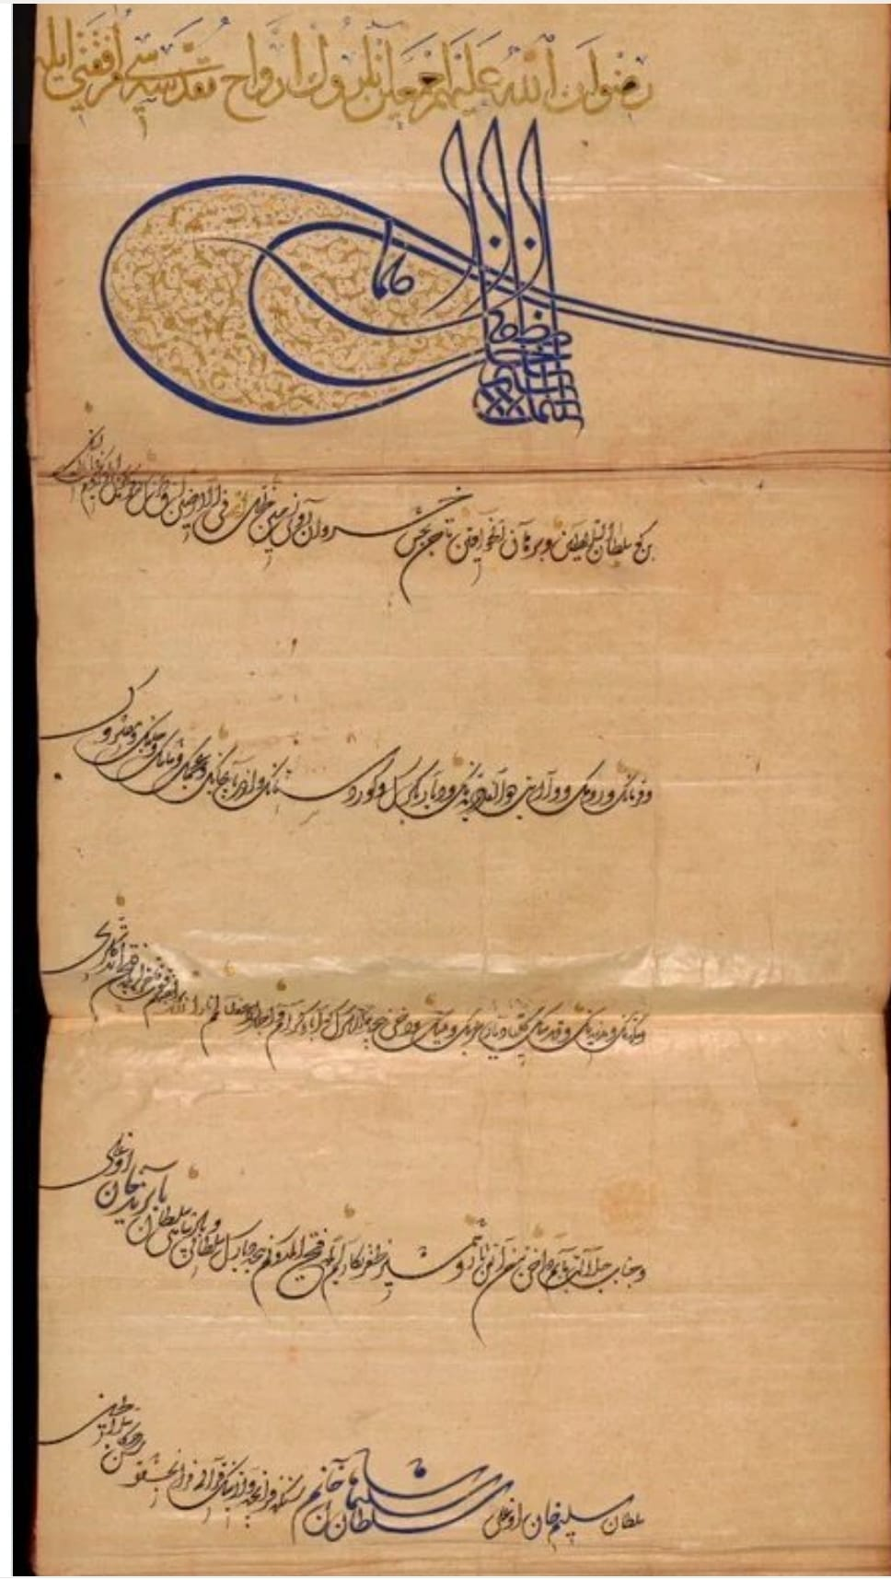

Osmanlı Paleografyasına Giriş, Osmanlı Paleografyası, Metin Şerhi, Eski Türk Edebiyatında Nesir, Eski Türk Edebiyatında Şuara Tezkireleri, Osmanlı Türkçesi Gramer Çözümlemeleri ve Dil İçi Çeviri isimli altı adet mesleki seçmeli dersini alan öğrenciler bu sertifikayı almaya hak kazanırlar. Talik, Rika, Divani, Nesih ve Sülüs yazı çeşitlerini öğrenen öğrenciler, bu yazılarla kaleme alınmış olan arşiv metinlerini okuyabilir, anlayabilir ve yorumlayabilir hale gelirler.

ÇAĞDAŞ TÜRK DİLLERİ SERTİFİKASI
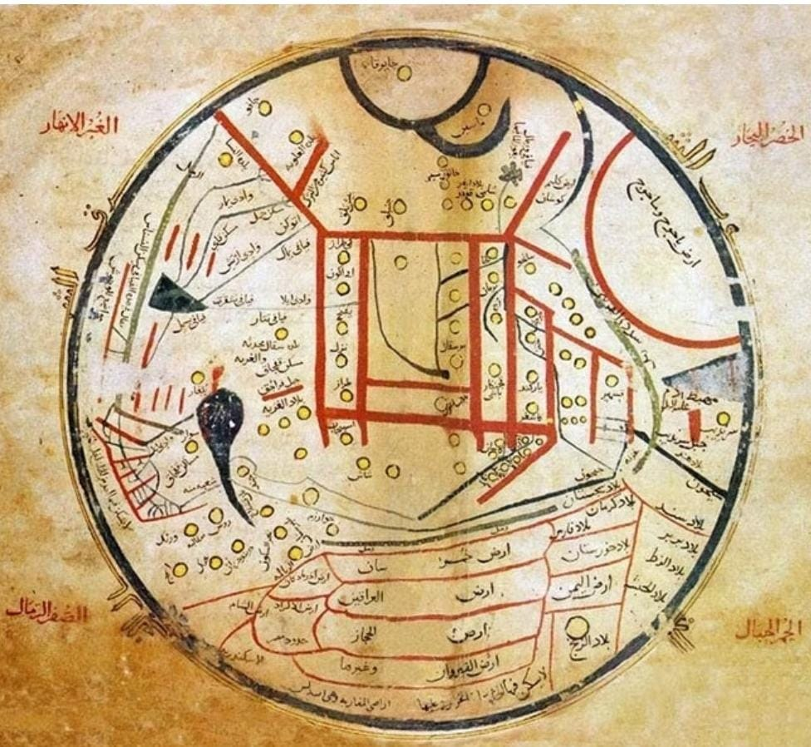

Çağdaş Türk Dilleri Coğrafyası, Azerbaycan Dili ve Edebiyatı, Özbek Dili, Özbek Edebiyatı ve Türkmence isimli beş adet dersi alan öğrenciler bu sertifikayı almaya hak kazanırlar. Bu dersleri alan öğrenciler, Türk dillerinin konuşulduğu bölgeleri tanır, Türk dünyası hakkında bilgi sahibi olur ve Türkçenin farklı coğrafyalarda yaşadığı şekilleri öğrenir. Azerbaycan dili, Özbekçe ve Türkmence gibi Türk dillerini anlayabilir hâle gelirler.

